直播回放

功能展示

使用场景介绍
- 主要应用于将直播内容供用户多次观看场景。例如：讲座回放、培训回放、会议回放、课程回放以及众多需要观看回放的场景。直播回放可以对直播内容进行永久性回放

端侧支持情况
端侧 | 方案描述
SaaS观看页 | 支持
Web-SDK（观看页SDK） | 支持
移动端-多场景SDK | 支持

相关服务端API
接口名称 | 描述
查询全局频道设置 | 查询全局频道设置信息
修改全局频道设置 | 直播回放功能中，可用于 开启/关闭 自动转存开关
转存回调通知 | 接收转存成功后的通知，可以在接收到该通知后，进行数据关联
查询视频库列表 | 查询直播暂存、回放列表、点播列表的视频列表数据
查询频道回放设置 | 查询单个频道的回放开关配置信息
修改频道回放设置 | 修改单个频道的回放开关配置信息

注意事项
- 直播回放功能需要在直播后台开启直播回放功能，示意图如下：
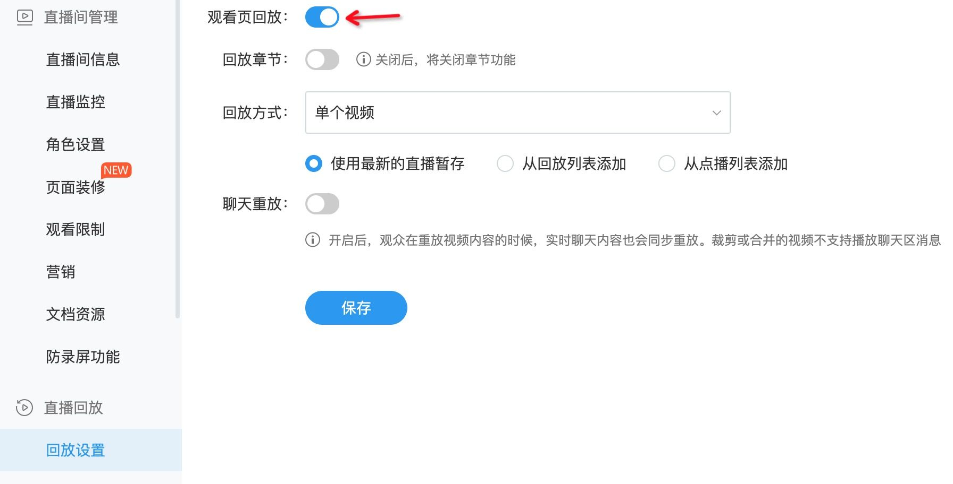
- 回放方式配置为单个视频，并选择使用最新的直播暂存时，需确认视频库中的直播暂存列表存在视频，示意图如下：
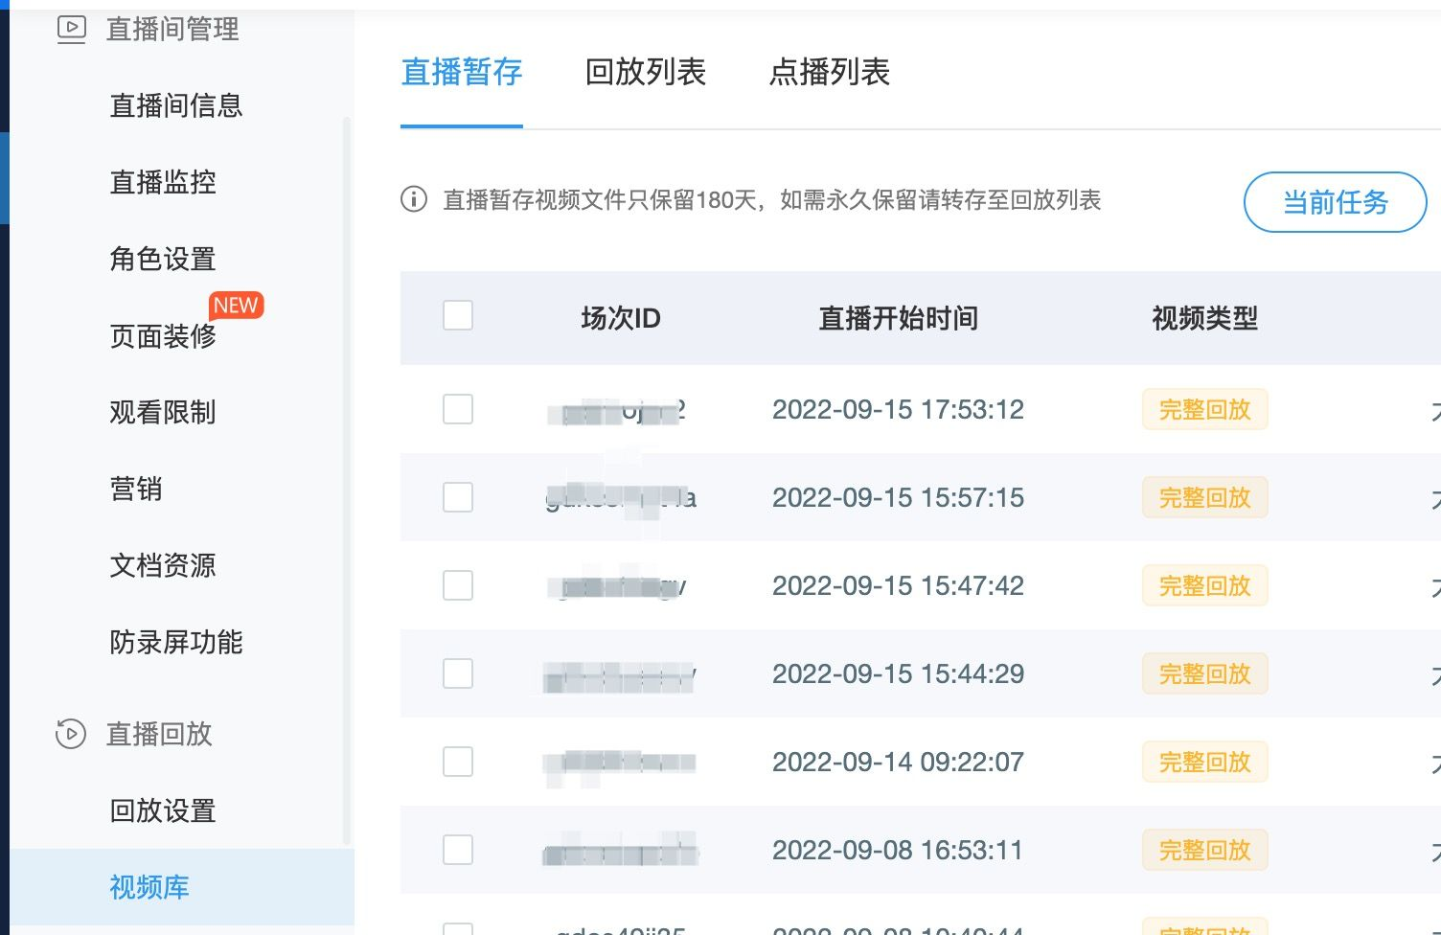
- 回放方式配置为列表回放，并选择使用回放列表或者点播列表时，需确认视频库中的回放列表或点播列表存在视频，示意图如下：
回放列表 | 点播列表

- 直播暂存、回放列表、点播列表释义及区别如下表所示：
视频列表 | 详细描述
直播暂存 | 消耗直播分钟数，可回放180天。不需要开通点播服务，如需永久回放，需将直播暂存转存至回放列表
回放列表 | 消耗直播分钟数，可永久回放。需占用点播空间，需开通点播
点播列表 | 消耗流量，可永久回放。需占用点播空间，需开通点播

- 直播后台可手动开启直播暂存自动转存到回放列表开关，该开关为账号级开关，打开此开关后，账号下所有频道都会将直播暂存自动转存到回放列表。示意图如下：
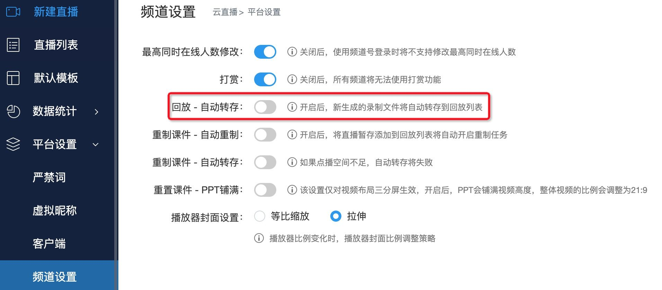
- 转存到回放列表，需要等待5分钟左右（具体时间会根据视频大小上下浮动）审核完成后，才能观看回放
- 移动端多场景SDK中，不会自动切换直播与直播回放，观看直播回放时，需要主动调用登录回放API后进入观看页，具体流程可参考iOS、Android多场景SDK-Demo
- 移动端原生多场景SDK中，观看直播与直播回放时，不支持三分屏竖屏模式

